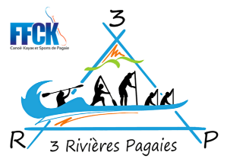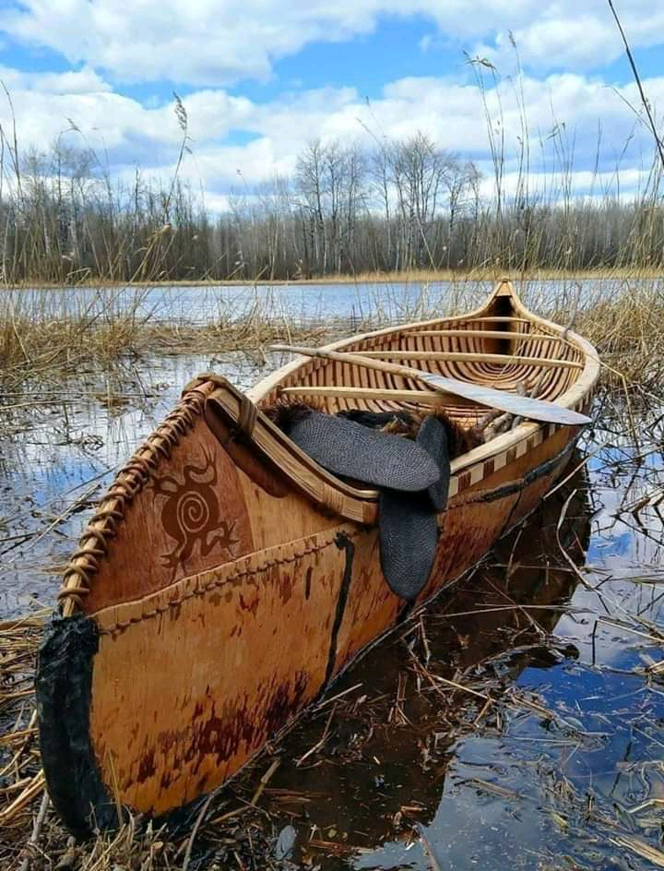
3rivierespagaies
Fiche d’inscription Trappeurs 14 ET 15 OCTOBRE 2023
POUR LES NON LICENCIES FFCK OU LICENCIES FFCK JEUNES DE POUSSIN A BENJAMIN A MASTER
RETOUR POUR LE SAMEDI 07 OCTOBRE 23H00 DERNIER DELAIS
Nom du club : | N° du club :
Responsable : | N° de téléphone :

N° Licence | Nom | Prénom | Bateau | Categories
14 OCTOBRE
Exemple 023696 | DAUCHEZ | Désiré | Exemple :  C1 CEL = course en ligne | Exemple  M55 C  = Master 55 et + en Compétition
Open ou N° Licence | DAUCHEZ  DAUCHEZ /BOYER | Désiré  Marie-Laure | C2 DES = Descente | Adultes C2 AL  Animation loisirs
15 OCTOBRE

